INTEGROVANÝ REGIONÁLNÍ OPERAČNÍ PROGRAM

Postup zadávání žádosti o změnu v MS2014+ - příklady

Obsah
Příklad č. 1: Vložení nového dokumentu a úprava stávajícího dokumentu 2
Příklad č. 2: Změna finančního plánu a Etap 6
Příklad č. 3: Změna statutárního orgánu žadatele/příjemce 14
Příklad č. 4: Změna indikátorů 18

Příklad č. 1: Vložení nového dokumentu a úprava stávajícího dokumentu

Upozornění:
Přílohy k žádostem o změnu dokládejte na záložku „Dokumenty“, kterou si musíte vybrat přes tlačítko „Výběr obrazovek pro vykázání změn“ (nikoli na záložku „Dokumenty pro ŽoZ“).
Záložka Dokumenty pro ŽoZ slouží k nahrání odůvodnění ŽoZ v případě, že se žadateli/příjemci odůvodnění nevejde do textového pole odůvodnění ŽoZ. Dokumenty nahrané na záložku Dokumenty pro ŽoZ se po schválení ŽoZ nenahrají na Žádost o podporu.

- Pro úpravu nebo vložení dokumentu je nutné vybrat do ŽoZ obrazovku Dokumenty a kliknout na Spustit.
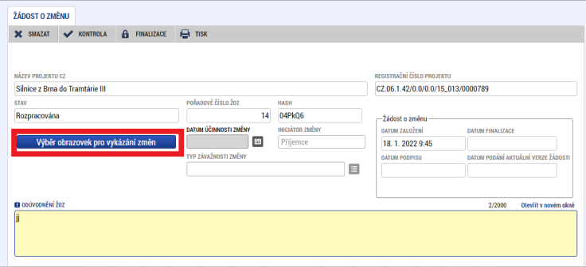
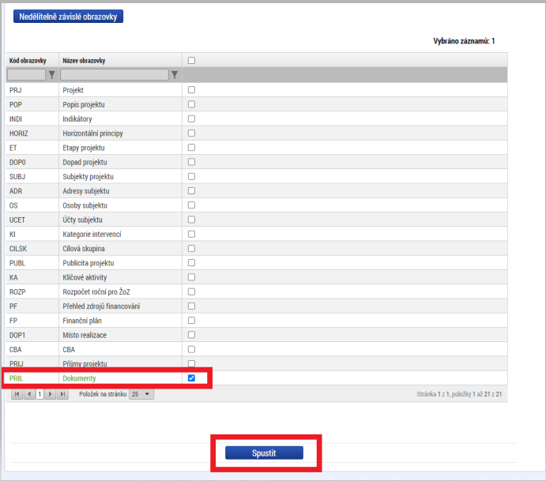

- Nový dokument uživatel vloží pomocí tlačítka „Nový záznam“ (neklikejte na tlačítko „Vykázat změnu“).
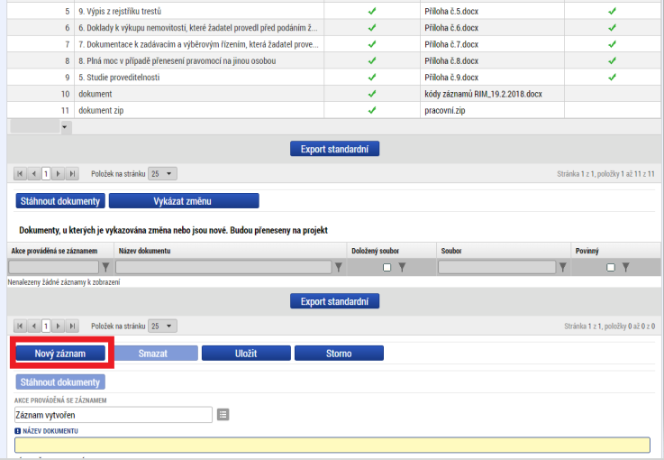
- Následně je nutné dokument nazvat, připojit a uložit. 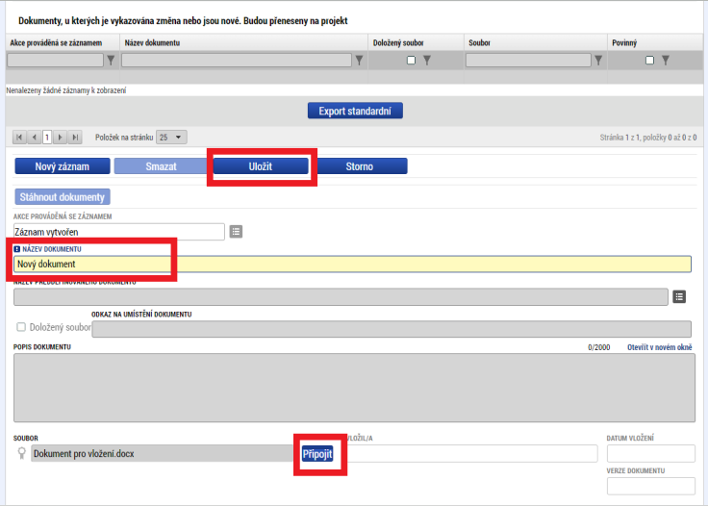
- Pro úpravu stávajícího dokumentu je nutné označit daný dokument a kliknout na tlačítko „Vykázat změnu“. 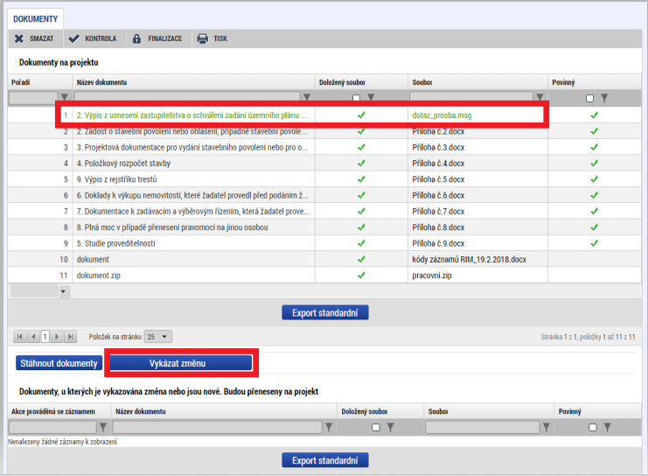

- Následně je možné připojit a uložit novou verzi dokumentu.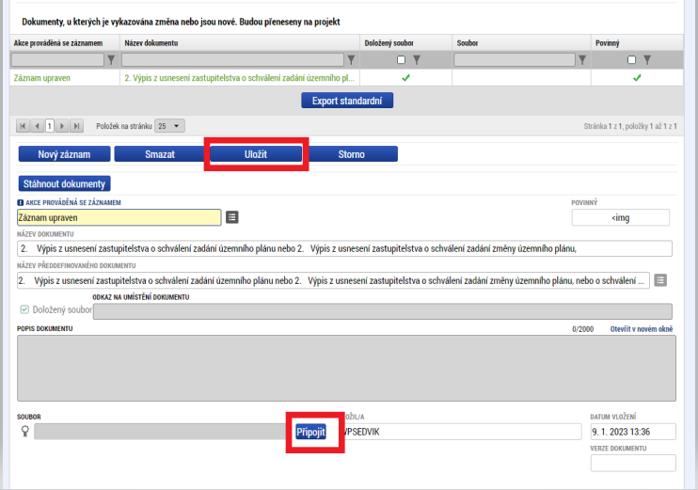

Příklad č. 2: Změna finančního plánu a Etap

Upozornění:
V případě, že v průběhu vytváření a administrace žádosti o změnu dojde ke změně stavu žádosti o platbu, je nutné, aby uživatel použil v rámci ŽoZ tlačítko „Aktualizovat finanční plán“.
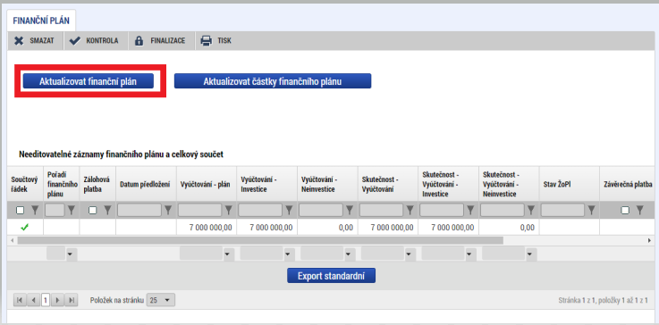

- Pro úpravu FP a etap je nutné vybrat do ŽoZ obrazovky Rozpočet roční pro ŽoZ, Přehled zdrojů financování, Finanční plán a Etapy projektu a kliknout na Spustit.
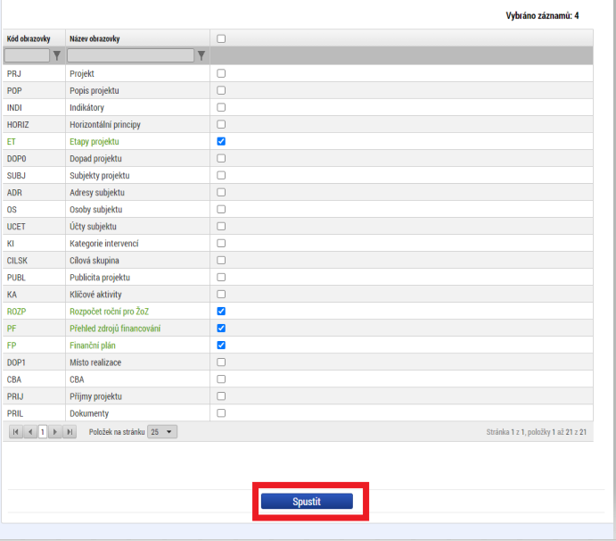
- Na záložce „Rozpočet roční pro ŽoZ“ označte příslušný rozpočet roční pro ŽOŽ, klikněte na tlačítko „Vykázat změnu“.
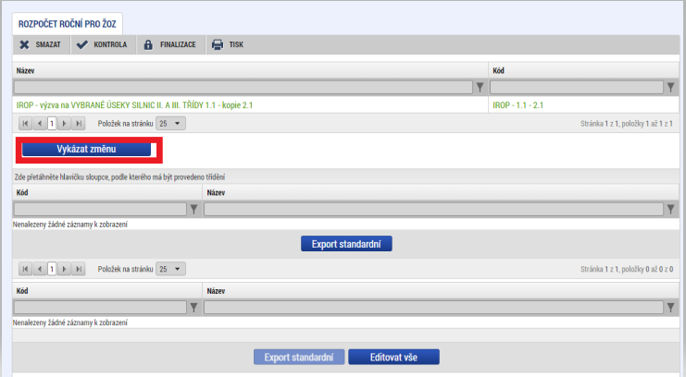
- Pro úpravu rozpočtu je nutné stisknout tlačítko „Editovat vše“.
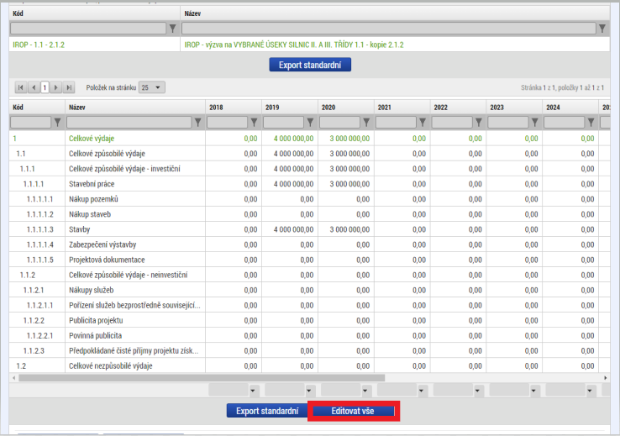

- Položky rozpočtu se zpřístupní k editaci. Po případné editaci uživatel kliká na „Uložit vše“.
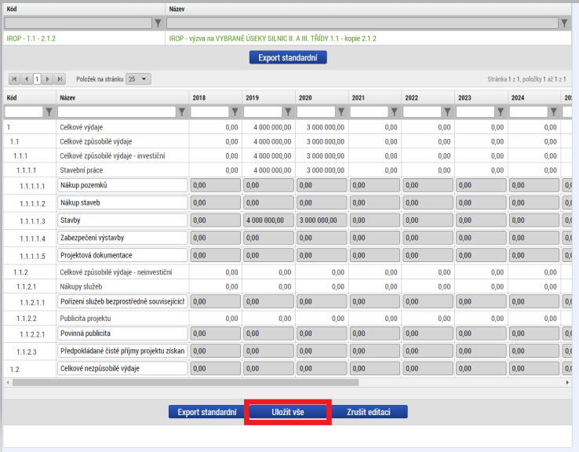
- Pro zpřístupnění záložky Finanční plán je nutné na záložce přehled zdrojů financování stisknout tlačítko „Rozpad financí“.
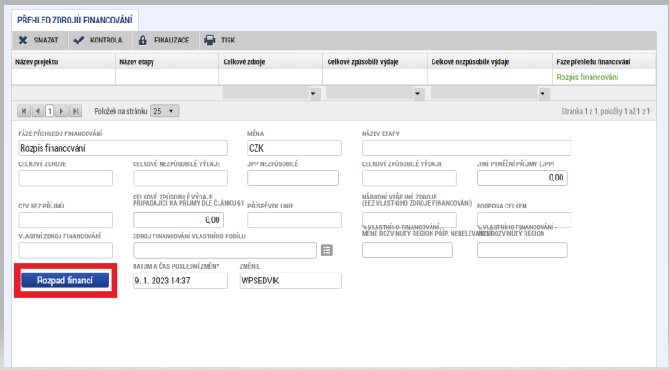

- Nyní se zaktivní záložka Finanční plán, kde lze jednotlivé finanční plány editovat a po editaci uložit. V případě vytvoření nového záznamu FP musí příjemce navázat tento nový záznam FP na novou etapu v poli ETAPA – viz níže.
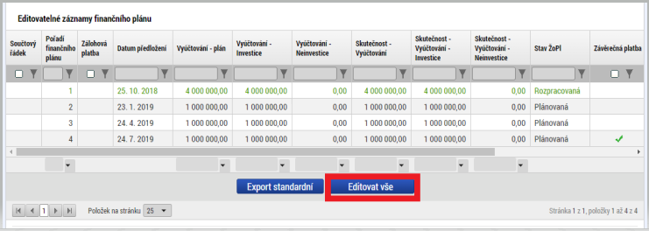
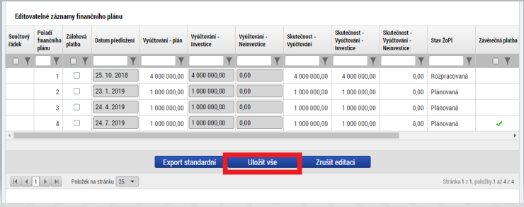
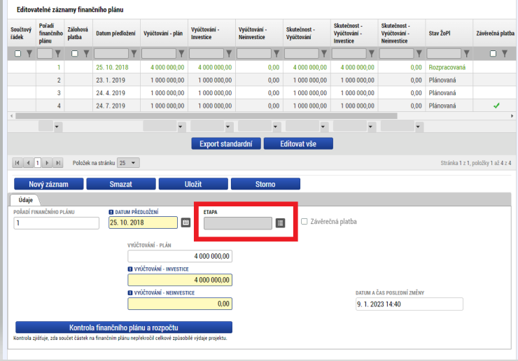
- Obrazovka Etapy projektu je v ŽoZ rozdělena na „Editovatelné etapy projektu“ a „Needitovatelné etapy projektu“.

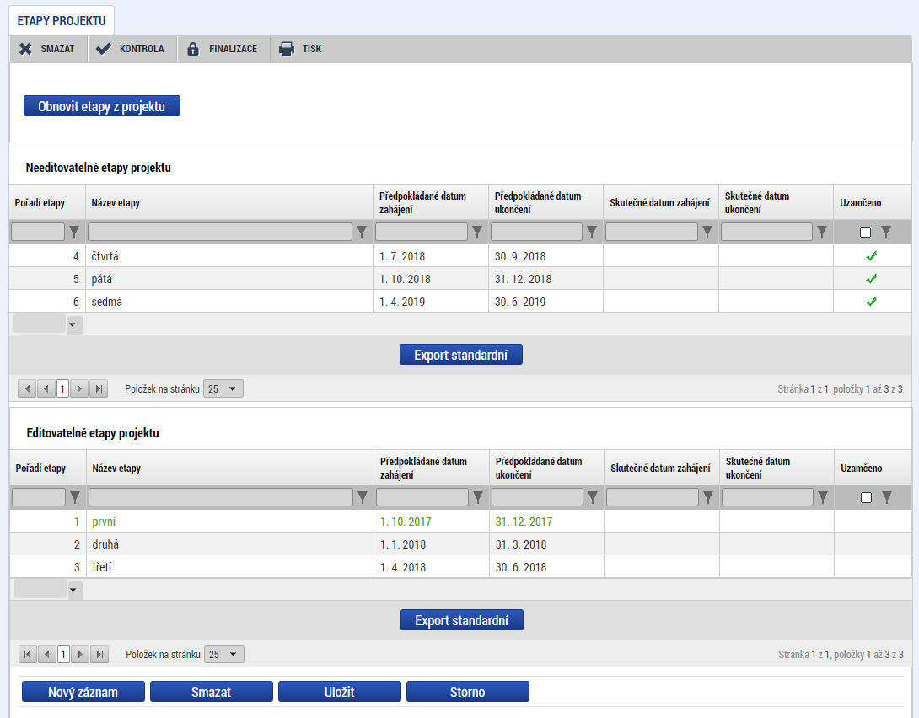

- Do části „Needitovatelné etapy projektu“ jsou automaticky přesunuty etapy, ke kterým se váže žádost o platbu ve stavu schválena v druhém stupni nebo etapy, u nichž byl v systému CSSF na detailu projektu v záložce „Etapy“ nastaven checbox „Uzamčeno“ na hodnotu ANO.

V části „Editovatelné etapy projektu“ jsou etapy, u kterých je možné provést změnu a to z důvodu, že u etapy není v systému CSSF checkbox „Uzamčeno“ vyplněn anebo je nastaven na hodnotu NE.
Všechny editovatelné etapy mají v datovém poli „Akce prováděná se záznamem, jak ji chceme promítnout zpět do projektu“ standardně nastaveno „Záznam upraven“ s možností změny v závislosti na prováděných úpravách.
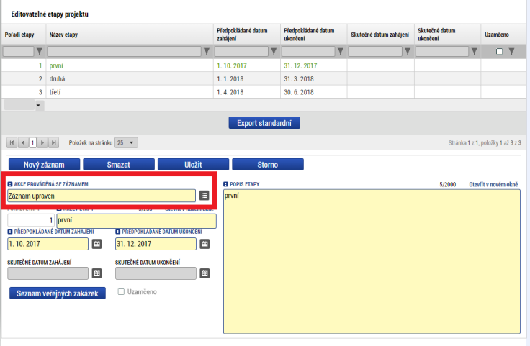
- Pokud je na některé z editovatelných etap provedena změna údajů, zvýrazní se po uložení záznamu etapa červeně. Uživatel tak vidí, na které z editovatelných etap provedl úpravy.
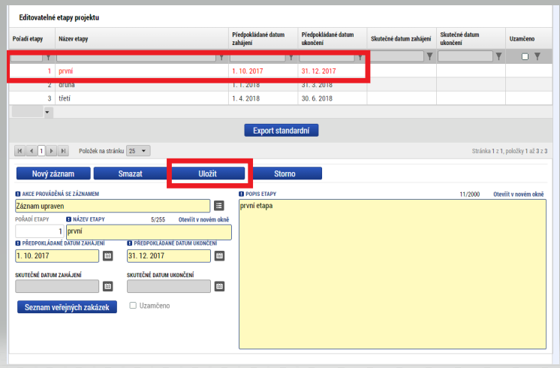
- Vykazované změny údajů na etapě je možné vrátit do stavu, ve kterém jsou tato data v době administrace ŽoZ příjemcem vykazována na projektu. Tuto změnu je možné provést prostřednictvím tlačítka „Obnovit etapy z projektu“ umístěného v horní části obrazovky.
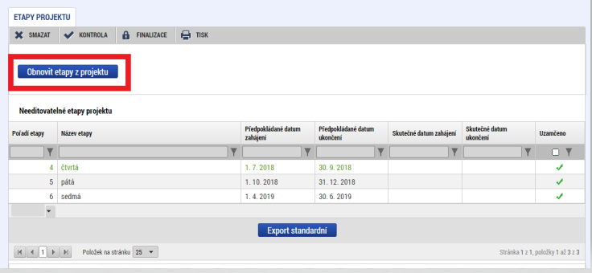
- Pro odstranění etapy, která již na projektu existuje, se použije číselník Akce prováděná se záznamem, jak ji chceme promítnout zpět do projektu, zde musí žadatel/příjemce vybrat Záznam smazán.
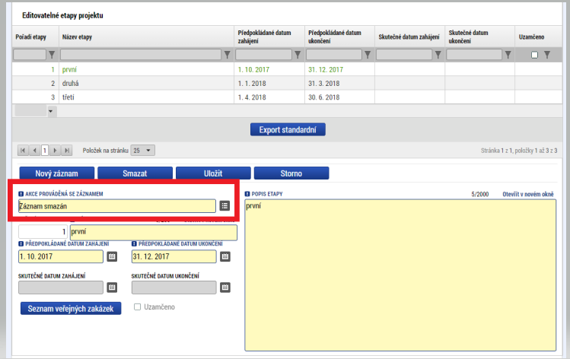
- Pro případné odstranění omylem vytvořené nové etapy, kterou uživatel vytvořil v rámci ŽoZ se použije tlačítko „Smazat záznam“. POZOR! Tlačítko Smazat záznam slouží pouze k smazání záznamů v rámci formuláře ŽoZ, nikoliv ke smazání záznamů z projektu! Pokud chce uživatel smazat etapu z projektu, musí o toto smazání požádat vyplněním pole „Akce prováděná se záznamem“ na hodnotou „Záznam smazán“ s následným uložením a nesmí pro smazání etapy použít tlačítko Smazat záznam.
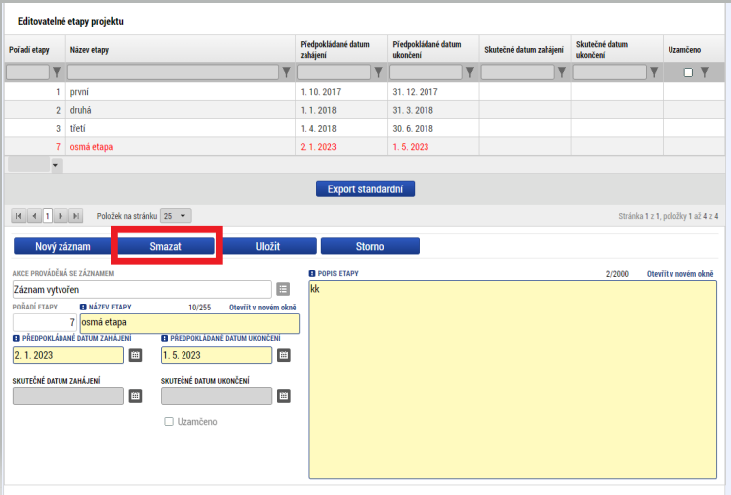
Upozornění pro projekty s veřejnými zakázkami:
V případě, že jsou na projektu veřejné zakázky a dochází k mazání etap, je nutné odvázat etapy z VZ, viz příloha P35 Obecných pravidel, kapitola: Smazání etapy a následná nutnost změny vazby VZ na etapu.

Příklad č. 3: Změna statutárního orgánu žadatele/příjemce

- Pro úpravu statutárního orgánu žadatele/příjemce je nutné vybrat do ŽoZ obrazovky Subjekty projektu a Osoby subjektu a kliknout na Spustit.
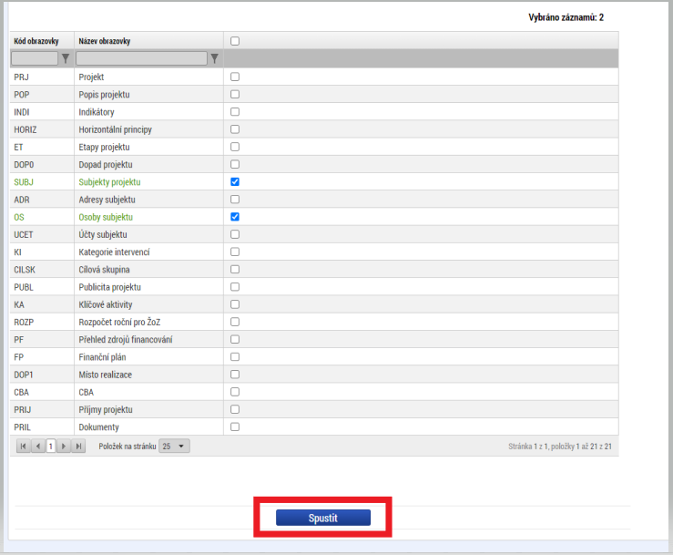
- Na záložce Subjekty projektu zvolte Subjekt žadatel/příjemce a stiskněte tlačítko „Vykázat změnu“
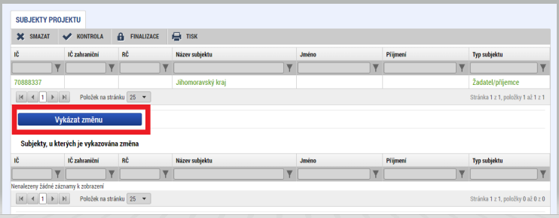
- Subjekt se zobrazí v části Subjekty, kterých je vykazována změna, subjekt znovu zvalidujte tlačítkem Validace. Validací se z externí databáze Registru osob (ROS) natáhnou aktuální záznamy statutárních zástupců do spodní části obrazovky. Následně záznam uložte.
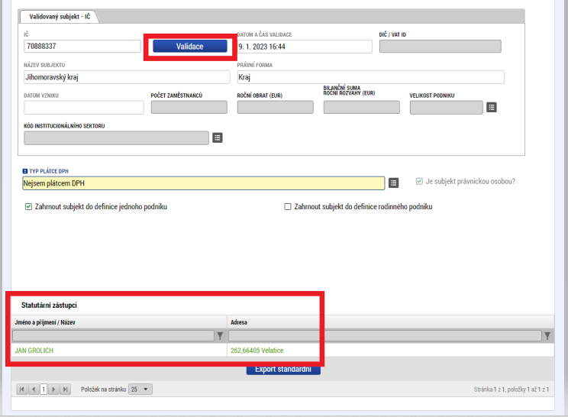
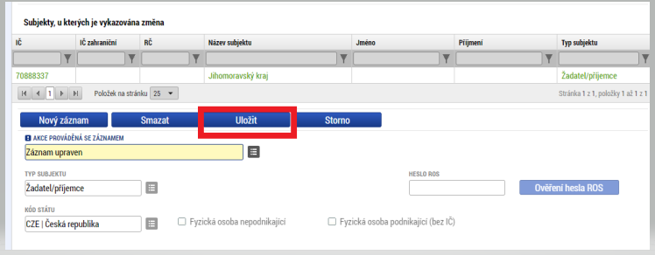
- Na záložce Osoby subjektu vyberete příslušný subjekt a neplatného zástupce statutárního orgánu odstraníte pomocí volby v číselníku Akce prováděná se záznamem, jak ji chceme promítnout zpět do projektu. Zde zvolíte Záznam smazán.
POZOR! V případě, že uživatel ISKP smaže osobu subjektu přes tlačítko „Smazat záznam“, nedojde ke smazání dané osoby na projektu, ale pouze v rámci formuláře ŽoZ. K opětovnému načtení takto omylem smazaných osob subjektu je nutné znovu u Subjektu projektu vykázat změnu. Osoby subjektu smazané přes tlačítko „Smazat záznam“ se takto do formuláře ŽoZ znovu načtou z projektu.
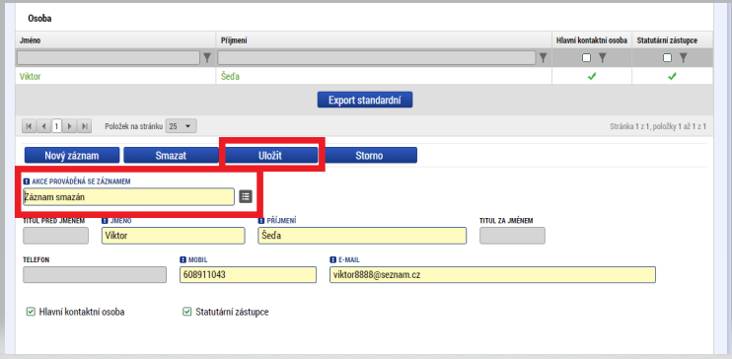
- Nového zástupce statutárního orgánu přidáte pomocí tlačítka „Nový záznam“ a po vyplnění příslušných údajů zaškrtněte checkbox Statutární zástupce a záznam uložte.
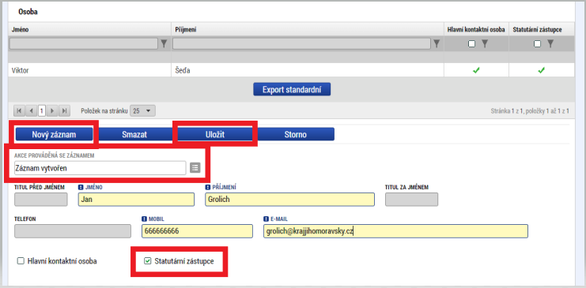

- Účet subjektu

V případě smazání nebo zadání nového účtu subjektu se postupuje obdobně jako u osob subjektu. Smazání účtu subjektu se provádí přes pole Akce prováděná se záznamem, jak ji chceme promítnout zpět do projektu a vybere se Záznam smazán.

V případě, že uživatel ISKP smaže záznam účtu subjektu přes tlačítko „Smazat záznam“, nedojde ke smazání účtu na projektu, ale pouze v rámci ŽoZ. K opětovnému obnovení účtu subjektu je nutné smazat vykazovanou změnu u subjektu projektu na záložce Subjekty projektu a znovu u Subjektu projektu vykázat změnu. Účet subjektu smazaný přes tlačítko „Smazat záznam“ se opětovně doplní.

Editace (úprava) účtu subjektu se provádí jako kombinace smazání původního záznamu (nastavení hodnoty Záznam smazán v poli Akce prováděná se záznamem, jak ji chceme promítnout zpět do projektu) a zadání nového záznamu se správným účtem.

Příklad č. 4: Změna indikátorů

- Pro úpravu indikátoru je nutné vybrat do ŽoZ obrazovku Indikátory a kliknout na Spustit.
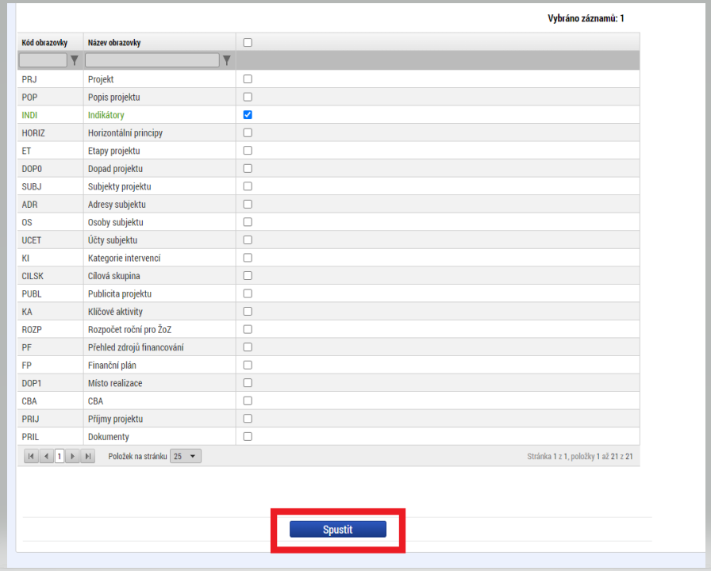
- Nový indikátor přidáte pomocí tlačítka „Nový záznam“ a v číselníku Akce prováděná se záznamem, jak ji chceme promítnout zpět do projektu, vyberete Záznam vytvořen.

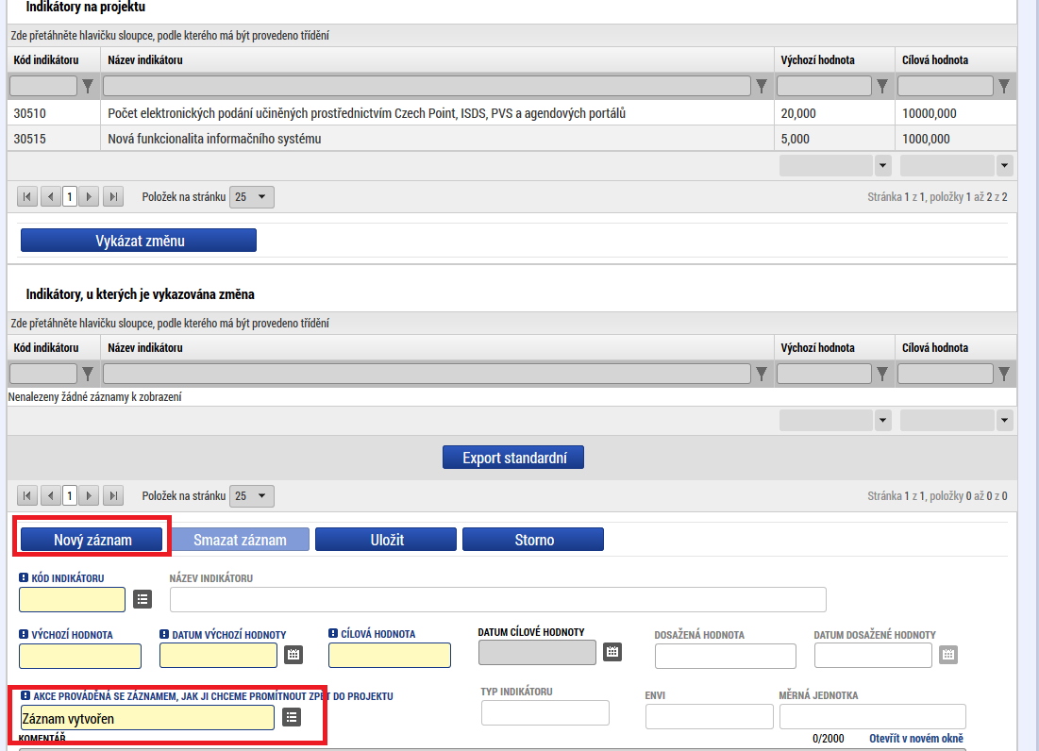

- Změnu stávajícího indikátoru provedete označením daného indikátoru, poté pomocí tlačítka „Vykázat změnu“ a v číselníku: Akce prováděná se záznamem, jak ji chceme promítnout zpět do projektu, vyberete Záznam upraven:

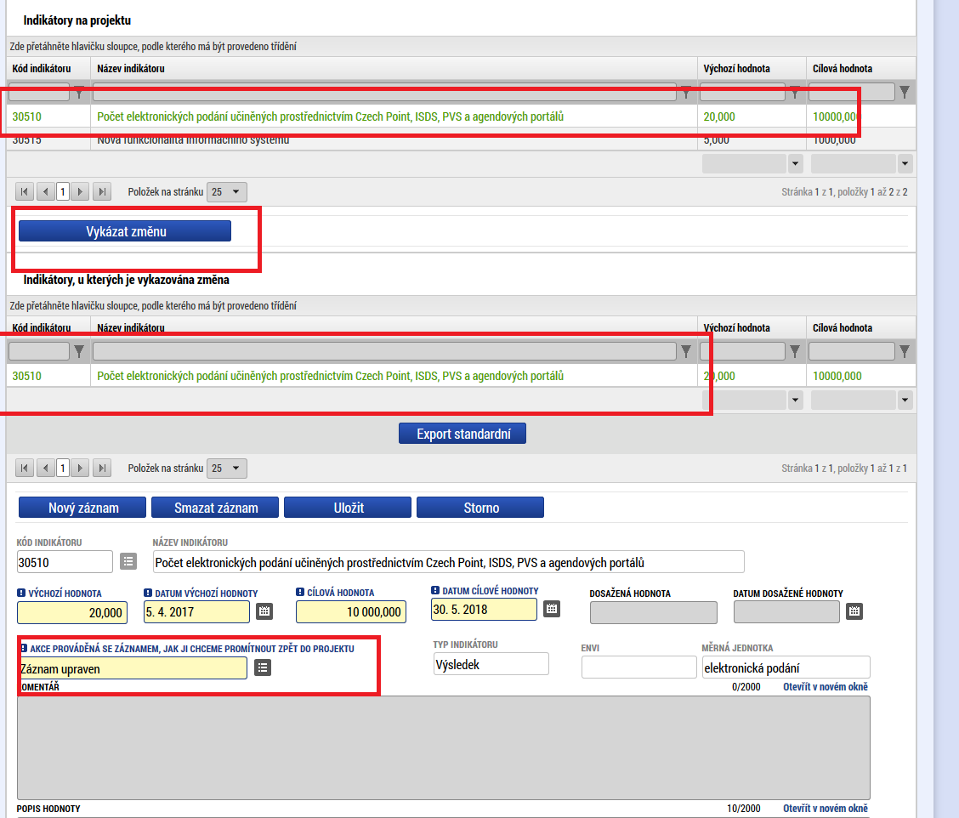
3. Smazání stávajícího indikátoru provedete označením daného indikátoru, poté pomocí tlačítka „Vykázat změnu“ a v číselníku Akce prováděná se záznamem, jak ji chceme promítnout zpět do projektu, vyberete Záznam smazán.
